Tout dans un seul système
COMAU et B&R intègrent la robotique aux contrôleurs de machines
Sur SPS IPC Drives 2015, B&R et COMAU ont présenté le concept openROBOTICS. Les deux entreprises partenaires introduisent ainsi une nouvelle manière d'intégrer les robots sur les machines et lignes de production. COMAU propose déjà un large choix de robots (charges utiles de 3 à 650 kg) pour mettre en œuvre cette solution novatrice.
"Dans le monde entier, nos clients disposent d'un environnement de programmation complet et uniformisé pour tous les composants de la ligne, robots inclus. Ils bénéficient ainsi de tous les avantages que procure une approche globale de la commande, du diagnostic et de la maintenance," commente Tobias Daniel, Head of Sales & Marketing chez COMAU Robotics. "Cette solution est unique sur le marché." Jusqu'à présent, il fallait utiliser deux contrôleurs séparés ou des passerelles pour coupler un robot à une machine.
Synchronisés à la perfection
Dans le monde entier, les robots COMAU s'intègrent désormais totalement et directement aux machines et lignes de production automatisées par B&R. "Le client sélectionne directement le robot COMAU qu'il souhaite dans le logiciel d'automatismes Automation Studio," explique Walter Burgstaller, Sales Director Europe chez B&R. "Avec la technologie mapp, il est possible d'intégrer le robot à l'automatisme de la machine sans aucun effort. Ce faisant, le robot est aussi parfaitement synchronisé avec les autres composants de la machine. Les solutions conventionnelles utilisent des interfaces encombrantes et ne permettent pas d'atteindre ce niveau de facilité et de performance."

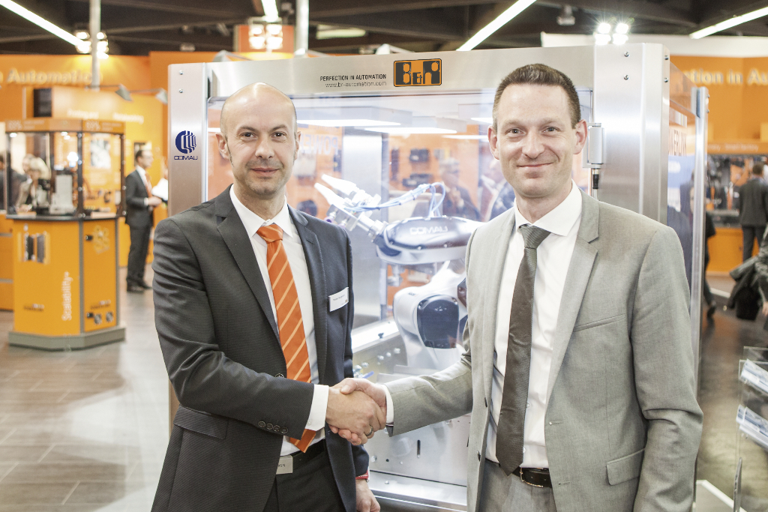
Walter Burgstaller (Sales Director Europe chez B&R, à gauche) et Tobias Daniel (Head of Sales & Marketing chez COMAU Robotics) ont présenté openROBOTICS pour la première fois sur SPS IPC Drives 2015.

A propos de B&R
B&R est une société d'automatismes innovante dont le siège social est basé en Autriche et qui dispose d'agences partout dans le monde. Le 6 juillet 2017, B&R est devenue une business unit du groupe ABB. Comptant parmi les leaders de l’automatisation industrielle, B&R allie technologies avancées et ingénierie de haut niveau pour fournir à ses clients, dans la quasi-totalité des industries, des solutions complètes pour l’automatisation de machines et de lignes, le contrôle de mouvements, la visualisation et la sécurité intégrée. En s’appuyant sur des standards de communication IoT Industriel comme OPC UA, POWERLINK et openSAFETY, et sur le puissant environnement de développement logiciel Automation Studio, B&R façonne l'avenir de l'ingénierie des automatismes. Forte de son leadership technologique, la société puise sa capacité d'innovation dans sa volonté de simplifier les processus et d'aller au-delà des attentes des clients.
Pour plus d'informations : www.br-automation.com

